Анкета животного без владельца от 19.07.2024 г.

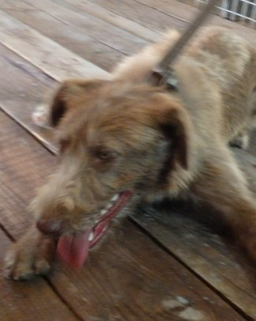 | Дата отлова, место (район, улица) | 19.05.2024 г.  Ворошиловский район, ул. Майкопская
 | Вид, пол животного | Собака, самка
 | Окрас животного | Каштановый
 | Инд. номер/маркировка животного | 1538/24
 | Вакцинация | 19.07.2024 г. – Карникан-4
 | Дата операции

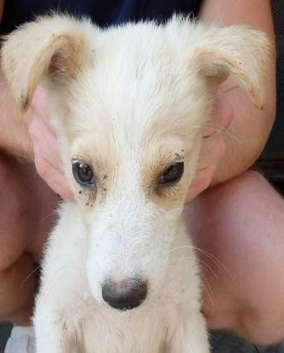 | Дата отлова, место (район, улица) | 19.07.2024 г.  Ворошиловский район, ул. Азербайджанская
 | Вид, пол животного | Собака, самец
 | Окрас животного | Белый
 | Инд. номер/маркировка животного | 1543/24
 | Вакцинация | 19.07.2024 г. - Астерион
 | Дата операции

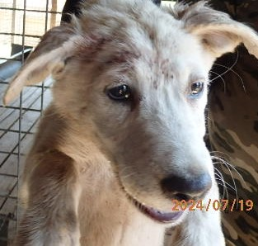 | Дата отлова, место (район, улица) | 19.07.2024 г.  Ворошиловский район, ул. Азербайджанская
 | Вид, пол животного | Собака, самка
 | Окрас животного | Белый
 | Инд. номер/маркировка животного | 1547/24
 | Вакцинация | 19.07.2024 г. - Астерион
 | Дата операции

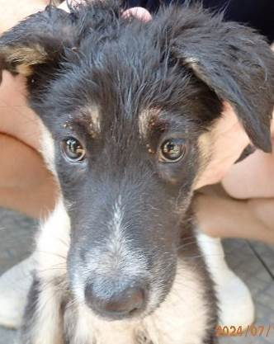 | Дата отлова, место (район, улица) | 19.07.2024 г.  Ворошиловский район, ул. Азербайджанская
 | Вид, пол животного | Собака, самка
 | Окрас животного | Черно-рыжий
 | Инд. номер/маркировка животного | 1542/24
 | Вакцинация | 19.07.2024 г. - Астерион
 | Дата операции

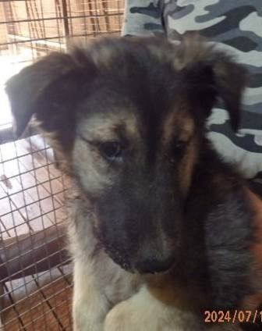 | Дата отлова, место (район, улица) | 19.07.2024 г.  Ворошиловский район, ул. Азербайджанская
 | Вид, пол животного | Собака, самец
 | Окрас животного | Черно-рыжий
 | Инд. номер/маркировка животного | 1541/24
 | Вакцинация | 19.07.2024 г. - Астерион
 | Дата операции

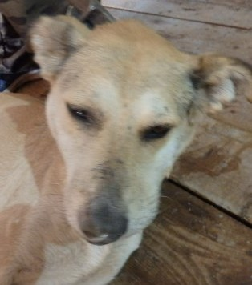 | Дата отлова, место (район, улица) | 19.07.2024 г.  Ворошиловский район, ул. Рабоче-Крестьянская
 | Вид, пол животного | Собака, самка
 | Окрас животного | Бело-рыжий
 | Инд. номер/маркировка животного | 1540/24
 | Вакцинация | 19.07.2024 г. – Карникан-4
 | Дата операции

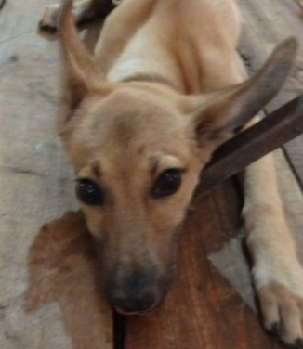 | Дата отлова, место (район, улица) | 19.07.2024 г.  Ворошиловский район, ул. Азизбекова
 | Вид, пол животного | Собака, самка
 | Окрас животного | Рыжий
 | Инд. номер/маркировка животного | 1535/24
 | Вакцинация | 19.07.2024 г. – Карникан-4
 | Дата операции

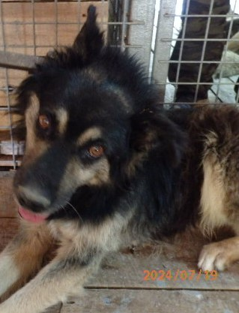 | Дата отлова, место (район, улица) | 19.07.2024 г.  Ворошиловский район, ул. Азизбекова
 | Вид, пол животного | Собака, самец
 | Окрас животного | Черно-рыжий
 | Инд. номер/маркировка животного | 1539/24
 | Вакцинация | 19.07.2024 г. – Карникан-4
 | Дата операции

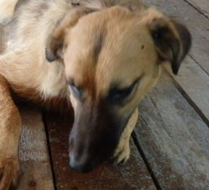 | Дата отлова, место (район, улица) | 19.07.2024 г.  Ворошиловский район, ул. Автотранспортная
 | Вид, пол животного | Собака, самец
 | Окрас животного | Рыжий
 | Инд. номер/маркировка животного | 1537/24
 | Вакцинация | 19.07.2024 г. – Карникан-4
 | Дата операции

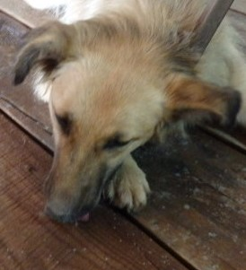 | Дата отлова, место (район, улица) | 19.07.2024 г.  Ворошиловский район, ул. Автотранспортная
 | Вид, пол животного | Собака, самка
 | Окрас животного | Рыжий
 | Инд. номер/маркировка животного | 1534/24
 | Вакцинация | 19.07.2024 г. – Карникан-4
 | Дата операции

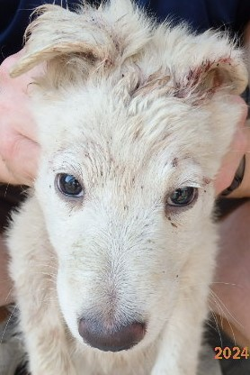 | Дата отлова, место (район, улица) | 19.07.2024 г.  Ворошиловский район, ул. Автотранспортная
 | Вид, пол животного | Собака, самец
 | Окрас животного | Белый
 | Инд. номер/маркировка животного | 1546/24
 | Вакцинация | 19.07.2024 г. - Астерион
 | Дата операции

 | Дата отлова, место (район, улица) | 19.07.2024 г.  Ворошиловский район, ул. Автотранспортная
 | Вид, пол животного | Собака, самка
 | Окрас животного | Чепрачный
 | Инд. номер/маркировка животного | 1544/24
 | Вакцинация | 19.07.2024 г. - Астерион
 | Дата операции

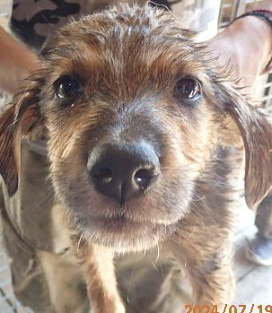 | Дата отлова, место (район, улица) | 19.07.2024 г.  Ворошиловский район, ул. Автотранспортная
 | Вид, пол животного | Собака, самка
 | Окрас животного | Чепрачный
 | Инд. номер/маркировка животного | 1545/24
 | Вакцинация | 19.07.2024 г. - Астерион
 | Дата операции

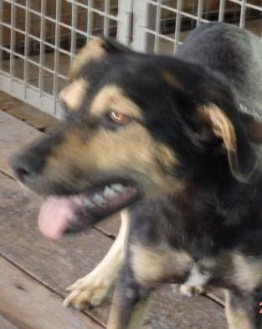 | Дата отлова, место (район, улица) | 19.07.2024 г.  Ворошиловский район, ул. Автотранспортная
 | Вид, пол животного | Собака, самец
 | Окрас животного | Черно-рыжий
 | Инд. номер/маркировка животного | 1536/24
 | Вакцинация | 19.07.2024 г. - Астерион
 | Дата операции

